ESITATUD valitsuskabineti 02.07.2026 nõupidamisele

ESITAJA: riigisekretär Keit Kasemets

ESITAMISE AEG: 30.06.2026

TEEMA: Vabariigi Valitsuse tegevusprogrammi 2025–2027 elluviimisest

SISUKOKKUVÕTE:

Memorandumi eesmärk on anda ülevaade Vabariigi Valitsuse tegevusprogrammi elluviimisest.

Vabariigi Valitsuse tegevusprogramm 2025–2027 (VVTP) on koostatud Eesti Reformierakonna ja Erakond Eesti 200 valitsusliidu aluspõhimõtete (koalitsioonileppe) 2025–2027 elluviimiseks. Tegevusprogrammi seire toimub jooksvalt ja iga ministeerium vastutab, et tema valitsemisala andmed VVTP juhtimislaual on korrektsed. Riigikantselei saatis vastutajatele meeldetuletuse VVTP seireandmete uuendamiseks 11. juunil 2026. a ning andmed memorandumis on esitatud 30. juuni 2026. a seisuga.

Detailsem ülevaade VVTP tegevustest, nende täitmise seisust ja tähtaegadest on leitav Vabariigi Valitsuse tegevusprogrammi juhtimislaual. Juhtimislaual on võimalik filtreerida välja infot vastutava ministri, täitmise hetkeseisu, tähtaja ja valdkonna kaupa. Töölaual on 4 lehekülge, kust on võimalik jälgida erinevat statistikat.

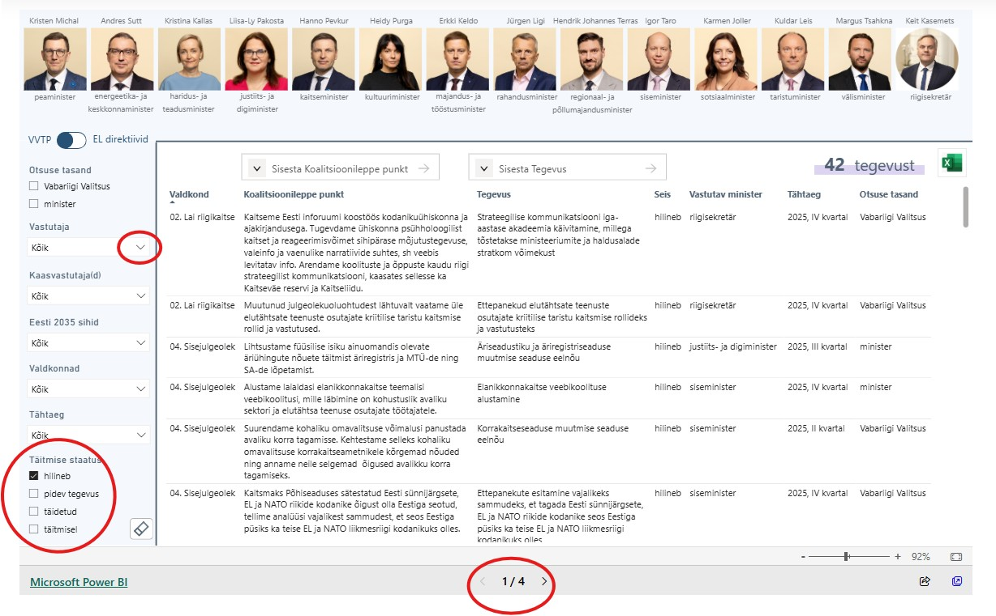
Joonis 1. Juhis VVTP töölaua kasutamiseks.
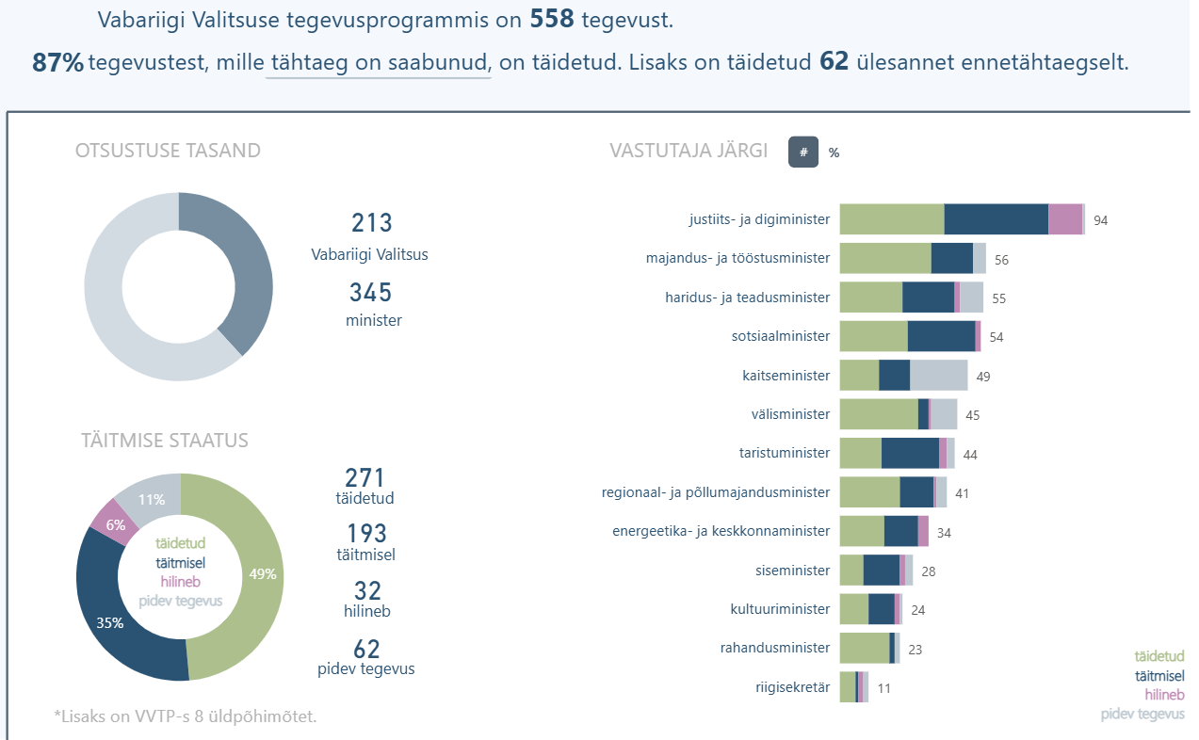
Joonis 2. Ülevaade VVTP tegevuste täitmise hetkeseisust.

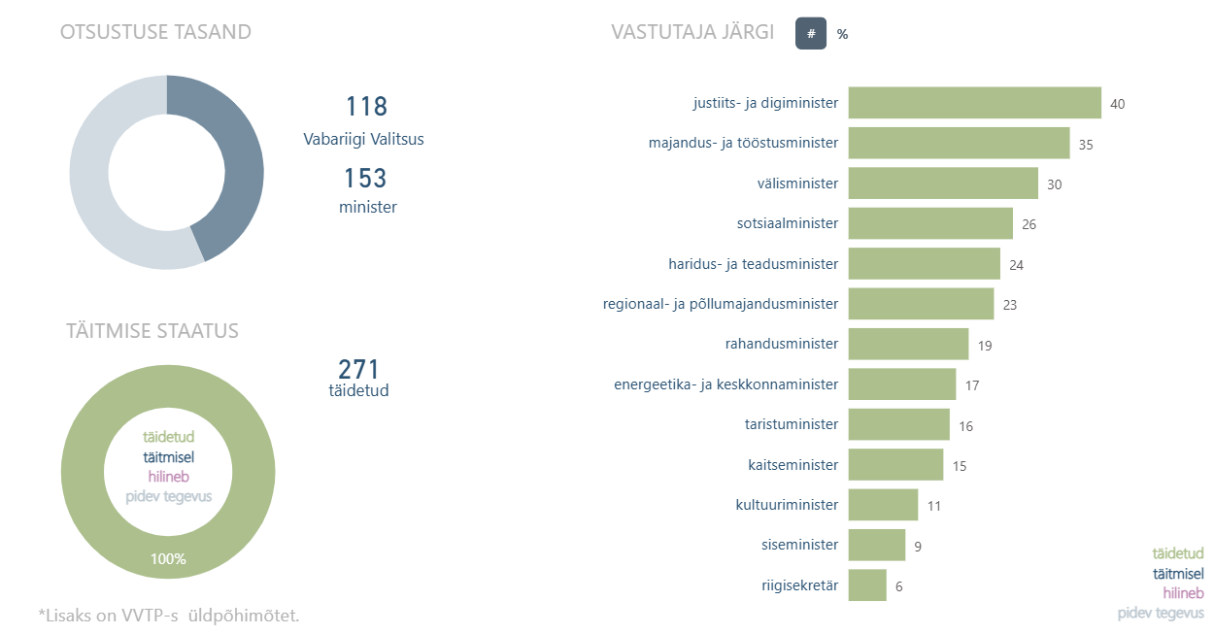
Joonis 3. Ülevaade VVTP täidetud tegevustest.

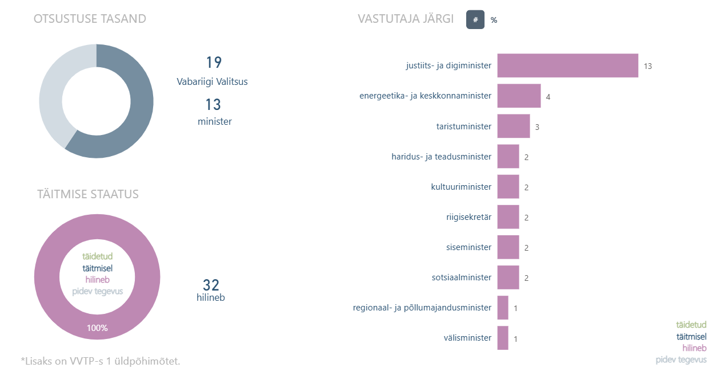
Joonis 4. Ülevaade hilinevatest tegevustest.

ETTEPANEK VALITSUSE OTSUSEKS:
Võtta esitatud informatsioon teadmiseks.

LISATUD DOKUMENDID:
1. Vabariigi Valitsuse tegevusprogramm 2025–2027.
2. Vabariigi Valitsuse tegevusprogrammi 2025–2027 hilinenud tegevused.

KOOSTAJA:
Marten Lauri, Riigikantselei strateegiabüroo nõunik (marten.lauri@riigikantselei.ee, 5646 1577)

